代理商分销系统

需求说明书v1.0

## 修订记录

|  |  |  |  |
| --- | --- | --- | --- |
| 修订内容 | 版本 | 修订人 | 修订时间 |
| 创建文档 | v1.0 | 叶耀雄 | 2017/8/18 |
|  |  |  |  |
|  |  |  |  |
|  |  |  |  |

# 需求

需求部分针对代理商分销系统作简要说明，分销系统主要有三个部分：代理商、粉丝、分销任务。

整合商城、代理商、粉丝、广告等业务数据，对业务数据进行数据化运营，建立一套以商城为基础，基于代理商、分销任务、粉丝三

约定：

* 代理商分销系统简称系统
* 网上商城简称商城

## 代理商

引入各级代理商的线上（朋友圈、微信群）、线下的渠道资源，以更好解决商城销售渠道匮乏问题。通过建立代理商等级、成长值、分佣等规则，形成一套商城、代理商、粉丝三者共赢的模式。

### 代理商概念

* 代理商等级：将代理商按等级管理，等级越高享受的权益越好。等级包括铜牌、银牌、金牌、钻石。
* 代理商成长值：成长值是代理商分销系统用来划分代理商等级的标准，代理商可以通过分销任务或缴纳代理费获得相应的成长值奖励，达到一定条件后，系统会自动升级代理商的等级。
* 代理商升降级：成长值达到条件后自动升级，有效期内达到上一级条件自动触发升级。有效期过后系统根据代理商近一年（可跨年）的成长值对代理商进行是否降级。

### 1.1.2代理商等级说明

系统代理商各等级条件及权益如下：

|  |  |  |
| --- | --- | --- |
| **等级** | **条件** | **权益** |
| 铜牌 | 成长值：0-500  说明：成为代理商即自动成为该等级代理商，长期有效。 | 1.可以获得下级粉丝交易佣金（N） |
| 银牌 | 成长值：501-2000  代理费：1000元  说明：如为成长值获得，有效期一年。如为缴纳代理费获得则有效期3年 | 1.可以获得下级粉丝交易佣金（N）  2.可以拥有下级代理商，可获得下级代理商交易佣金 |
| 金牌 | 成长值：2000-5000  代理费：5000元  说明：如为成长值获得，有效期一年。如为缴纳代理费获得则有效期3年 | 1.可以获得下级粉丝交易佣金（N*1.2）  2.可以拥有下级代理商，可获得下级代理商交易佣金 |
| 钻石 | 成长值：5001-20000  代理费：10000元  说明：如为成长值获得，有效期一年。如为缴纳代理费获得则有效期3年 | 1.可以获得下级粉丝交易佣金（N*1.3）  2.可以拥有下级代理商，可获得下级代理商交易佣金  3.可获得下级代理商粉丝的交易佣金 |

举例：

### 1.1.3代理商发展

* 可通过以下几种渠道发展代理商：

1. 通过系统总代理邀请朋友成为代理商
2. 招市场推广，给底薪及银牌代理商做市场推广

* 每个代理商需经历以下流程：

1. 填写申请代理商表单
2. 后台审核代理商资料，如果没有缴费默认成为铜牌代理商。
3. 审核通过后成为系统代理商

注意：为保证代理商质量及监管要求，系统前端不开放功能发展代理商。管理员可通过后台功能开设新的代理商。

## 1.2粉丝

### 1.2.1粉丝概念

* 粉丝等级：将粉丝进行分级管理，等级越高，享受的商家福利权益越好。分铜牌、银牌、金牌、钻石会员。
* 成长值：成长值是系统用来划分粉丝等级的标准，粉丝可以通过与公众号的互动、购买、做任务，获得相应的成长值。当成长值奖励达到一定数量后，系统会自动升级粉丝的等级。
* 积分：商家给粉丝消费、互动等行为进行积分奖励，粉丝积分可以用来抵扣订单的金额。
* 钱包：钱包的余额可通过做任务（有权限可做）获得的佣金，购买的商品如产生退款将退还至钱包中。

1.2.2钱包

## 1.3任务分销

### 1.3.1任务概念

* 任务类型：商品分销、广告任务、推广任务、团购任务。

### 1.3.2商品分销

通过分销将商城的商品设置成为任务，代理商通过分享达成交易，代理商可参与分佣。

### 1.3.3广告任务

与广告主合作，帮助广告主投放广告、推广产品，以提高产品的知名度。粉丝、代理商都参与任务的分佣。

### 1.3.4推广任务

非自营商品，由外部发货。通过推广将商城商品设置为任务，商城、代理商通过分享达成交易，商城、代理商可参与分佣。

### 1.3.5团购任务

用于销库存，特卖等场景。发起任务的团长免费

# 后台功能

## 2.1 代理商管理

包括成长管理、等级管理

* 1. 成长管理
     1. 成长任务

1. 在成长管理增加一个子标签，用于成长任务管理。列表显示：任务名称、任务类型、
2. 新增、修改
3. 设置任务如下：

1.1.2成长值规则

1. 抓取任务列表

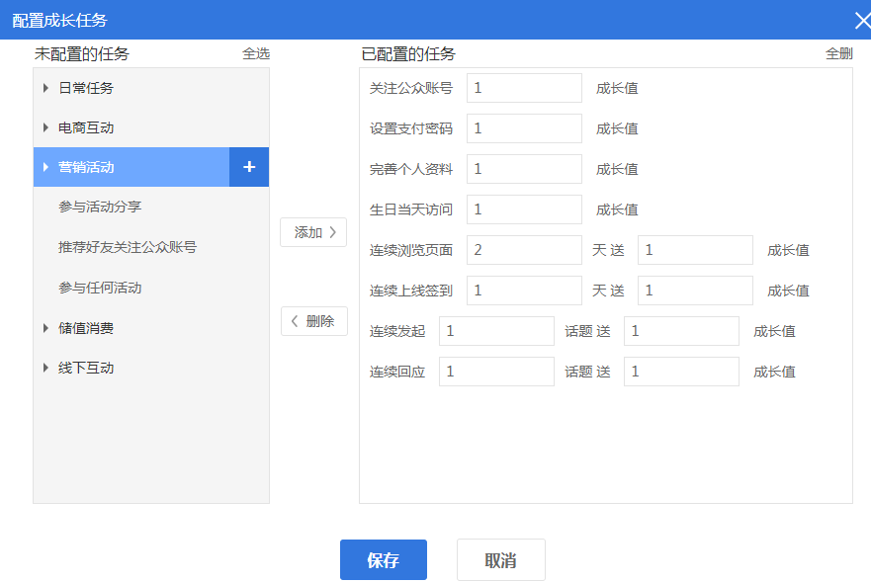

图1.1

* 1. 等级管理

2分销基础管理

针对代理商、商品是否的分销开关、配置等基础设置。

3 任务管理

分销任务、推广任务、广告任务、抱团任务

# 前台功能

3.1个人中心

我要拉粉、

3.2商城